Le mouvement page 1 sur 2
Noms et prénoms :

Travaux pratiques : Réalisation et analyse d'une chronophotographie

Une chronophotographie : Succession de photographie prises à intervalles de temps égaux permettant de décomposer un mouvement.
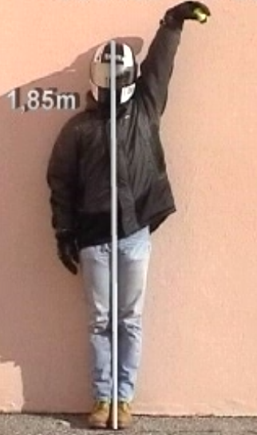
Matériel :
- Balle
- Caméra
- Application sur smartphone Fizziq
- Règle
Cours :
Dans un référentiel donné, la trajectoire d’un système est l’ensemble de ses positions successives au cours du temps.
Le mouvement du système est :
- rectiligne si sa trajectoire est une portion de droite
- circulaire si sa trajectoire est une portion de cercle
- curviligne dans les autres cas

Évolution de la vitesse :
- Elle augmente : mouvement accéléré
- Elle diminue : mouvement décéléré
- Elle ne varie pas : mouvement uniforme

Activité en binôme : Nous allons prendre une vidéo d'une balle lâchée sans vitesse initiale avec l'application Fizziq téléchargée sur un téléphone intelligent.
1) Quel est le référentiel utilisé pour étudier la chute de la balle ?
.........................................................................................................................................
2) Quel est le système étudié ?
.........................................................................................................................................
3) Prendre une vidéo d'une chute libre avec le téléphone: un élève prend la vidéo de l'autre qui laisse tomber un objet sans vitesse initiale. L'objet doit être bien contrasté sur un fond de couleur uniforme. Un échelle de distance doit être visible sur la vidéo : règle, mètre ruban, etc.
4) Ouvrir l'application Fizziq, aller sur Analyse cinématique, puis Cinématique par vidéo et finalement Mes vidéos. Suivre les instructions données par l'application.
Si vous ne trouvez pas votre vidéo satisfaisante, vous pouvez prendre la vidéo Chute libre de l'application.
5) Compléter le tableau suivant (vous choisirez M₀ comme le premier point qui vous semble satisfaisant) :
 | M₀ | M₁ | M₂ | M₃ | M₄ | M₅
t

x

y

6) Comment pouvons nous décrire ce mouvement (rectiligne ? circulaire ? curviligne ? uniforme ? accéléré ? décéléré) ?
.........................................................................................................................................
..................................................................................................................................................................................................................................................................................
7) Pourriez-vous estimer la valeur de la vitesse instantanée en M₁ ?
...........................................................................................................................................................................................................................................................................................................................................................................................................................

8) Estimer aussi la valeur de la vitesse pour les trois points suivants.
...........................................................................................................................................................................................................................................................................................................................................................................................................................

9) Comment pourrions-nous estimer la vitesse en M₀ et M₅ ?
...........................................................................................................................................................................................................................................................................................................................................................................................................................

10) Comment varie la vitesse au cours du temps ?
..................................................................................................................................................................................................................................................................................
11) Sur une feuille A4, tracez à l'échelle 1/10^{èm} les six points et tracer les vecteurs
vitesse en M₀ et M₄ (1 cm pour 1 m/s).

Smartphone en français pour les Suisses, Belges et les Québécois.

